附件3：
湖北中医药大学微信缴费流程

1、关注“湖北中医药大学财务处”微信公众号
2、点击“学生收费”（初次使用需要绑定自己的身份信息，在“工号/学号”栏输入缴费编号，缴费编号为20+准考证后六位，如考试编号为105070000420000，则缴费编号为20420000。密码为考生身份证号出生日期），会弹出微信支付、微信查询、支付说明三个菜单:
A：“微信支付”在校学生进行缴费
B：“缴费查询”查询该微信号缴费记录
C：“支付说明”介绍缴费流程
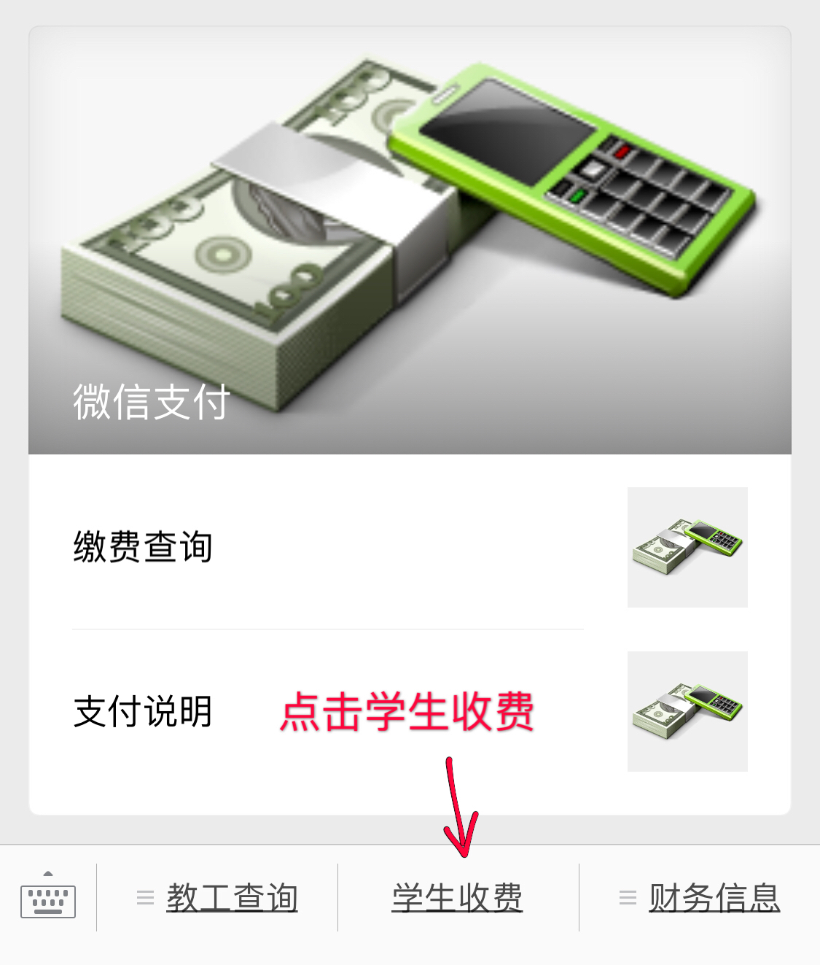

3、点击“微信支付”后会弹出个人应缴费用明细，可自助选取具体缴费年度和缴费项目进行缴费。
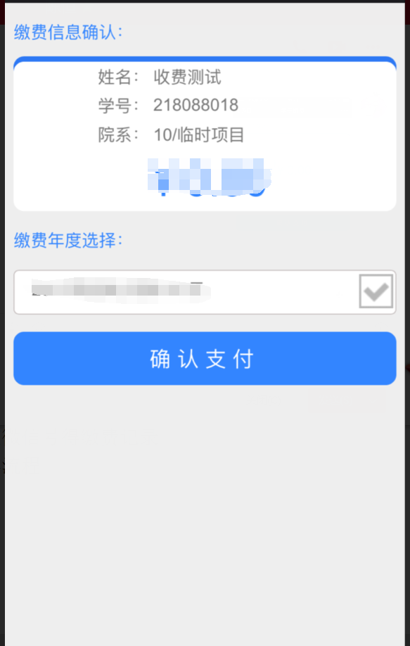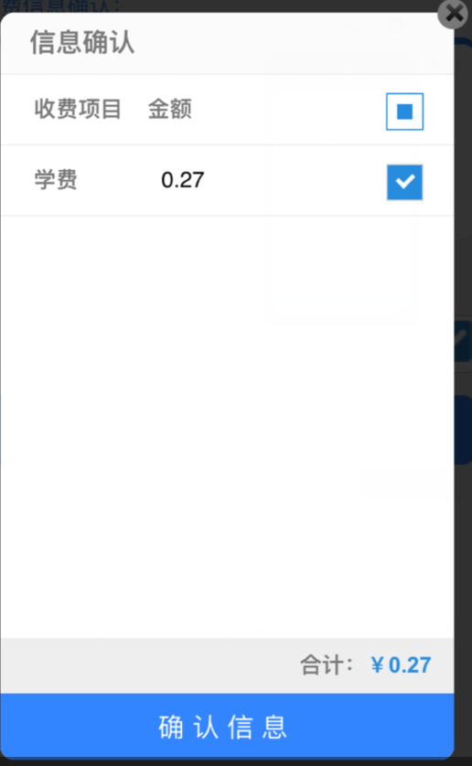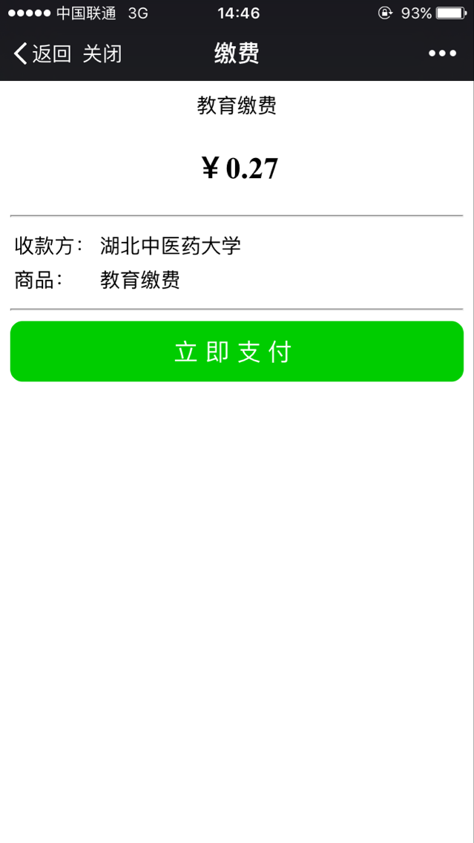

4、确认信息无误之后点击“立即支付”即可

